Félix Lemieux et Thomas Labbé
Serveurs I
420-305-LI Gr. 2

TP2 -JQuery

Travail présenté à
Dominique Audet
Département d’informatique

Cégep Limoilou
Le 09 novembre 2026

Recherches Félix :
-Legend align center obsolete
Code utilisé pour centrer le texte de la légende « Ajouter une voiture électrique » d’un lien StackOverflow
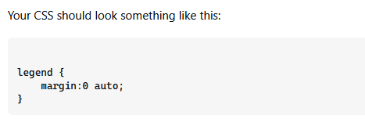

- J’ai fourni ce code à Google :
if (!data.get("couleur").match(couleursAttendues));
const couleursAttendues = ["Blanc","Noir","Bleu","Gris","Rouge","Argent"];
J’avais du mauvais code, l’IA de google l’a fixé :
if (!couleursAttendues.includes(data.get("couleur"))) {
}

- 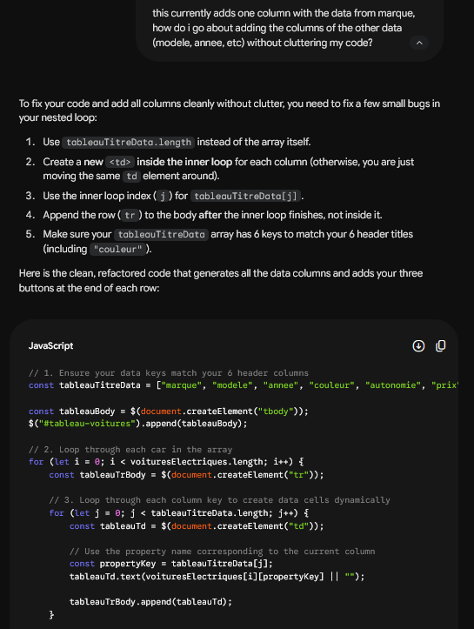

Utilisé Gemini pour que notre loop d’ajout de données fonctionne correctement. On avait le problème que cela ajoutait seulement les Marques

-Utilisé Gemini pour trouver comment correctement vérifier la Couleur pour des erreurs
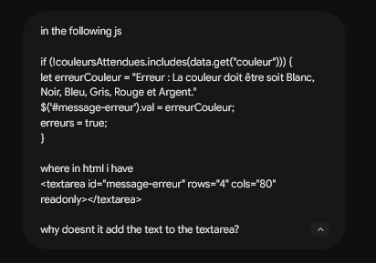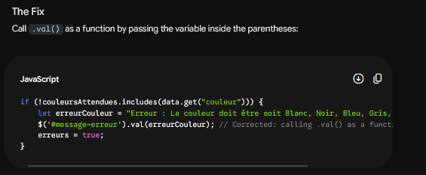

Recherches Thomas :



